Nama Penulis | : Melgienza Pakiding
NIRM | :3020175414
Judul Skripsi | : Kepemimpinan Transformatif Kristen dalam  Perubahan Pola Pikir mengenai Entreprerieurship  dalam Pemberdayaan Masyarakat Di Lembang  Limbong
Tanggal pemeriksaan : 15 September 2021
Similarity : 7%
Dinyatakan MEMENUHI SYARAT ambang batas toleransi. Jika
dikemudian hari ditemukan kekeliruan karena keterbatasan aplikasi, seperti
adanya kesamaan dengan karya ilmiah lain yang lebih awal mendapat pengakuan
sebagai hak cipta (misalnya karya ilmiah tersebut belum publish secara Online),
maka semua konsekuensi yang ditimbulkan menjadi tanggung jawab penulis
skripsi.
Demikian surat keterangan ini, untuk dipergunakan sebagaimana mestinya.
Penulis Skripsi
TEMPEL
^4C7bajx3677H216 Melgienza Pakiding
NIRM. 3020175414
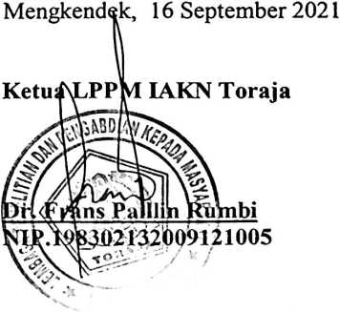
ii
